Unternehmen
Standort
Datum
Bearbeiter

Einleitung
Die vorliegende Gefährdungsbeurteilung dient der Überprüfung und Sicherstellung der korrekten Anwendung von Sicherheitskennzeichen gemäß der Technischen Regel für Arbeitsstätten ASR A1.3 „Sicherheits- und Gesundheitsschutzkennzeichnung“. Ziel ist es, die Kennzeichnung von Gefahren, Rettungswegen, Erste-Hilfe-Einrichtungen sowie brandschutztechnischen Einrichtungen so zu gestalten, dass sie den gesetzlichen Anforderungen entspricht und die Sicherheit der Beschäftigten gewährleistet. Dabei werden sowohl die Sichtbarkeit, Verständlichkeit und Anbringung der Kennzeichen als auch deren Übereinstimmung mit den Vorgaben der ASR A1.3 bewertet.
Definieren Sie die Stellen, an denen die jeweiligen Sicherheitskennzeichen angebracht werden sollen. Nutzten Sie dazu die Spiegelstriche zur Auflistung und organisieren Sie schlussendlich die Durchführung.

Brandschutzzeichen
Brandschutzzeichen ist ein Sicherheitszeichen, das Standorte von Feuermelde- und Feuerlöscheinrichtungen kennzeichnet.
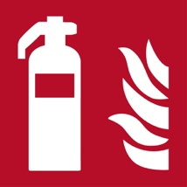 | F001 Feuerlöscher
 | F002 Löschschlauch
 | F003 Feuerleiter
 | F004 Mittel und Geräte zur Brandbekämpfung
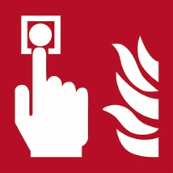 | F005 Brandmelder
 | F006 Brandmeldetelefon
 | Richtungspfeil rechts, links, unten, oben, schräg

Gebotszeichen
Gebotszeichen ist ein Sicherheitszeichen, dass ein bestimmtes Verhalten vorschreibt.
 | M001 Allgemeines Gebotszeichen
 | M003 Gehörschutz benutzen
 | M004 Augenschutz benutzen
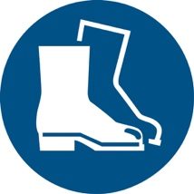 | M008 Fußschutz benutzen
 | M009 Handschutz benutzen
 | M010 Schutzkleidung benutzen
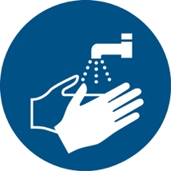 | M011 Hände waschen
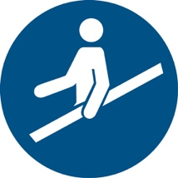 | M012 Handlauf benutzen
 | M013 Gesichtsschutz benutzen
 | M014 Kopfschutz benutzen
 | M015 Warnweste benutzen
 | M017 Atemschutz benutzen
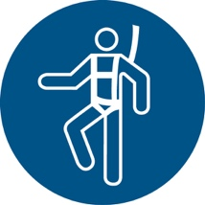 | M018 Auffanggurt benutzen
 | M020 Rückhaltesystem benutzen
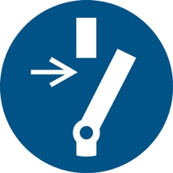 | M021 Vor Wartung oder Reparatur freischalten
 | M022 Hautschutzmittel benutzen
 | M023 Übergang benutzen
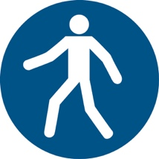 | M024 Fußgängerweg benutzen
 | M026 Schutzschürze benutzen
 | WSM001 Rettungsweste benutzen

Rettungszeichen
Rettungszeichen ist ein Sicherheitszeichen, das den Flucht- und Rettungsweg oder Notausgang, den Weg zu einer Erste-Hilfe-Einrichtung oder diese Einrichtung selbst kennzeichnet.
 | Beispiel Rettungsweg Notausgang E002 Zusatzzeichen
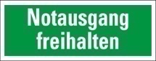 | Notausgang freihalten
 | D E019 Notausstieg
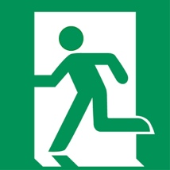 | E001 Rettungsweg Notausgang links
 | E002 Rettungsweg Notausgang rechts
 | E003 Erste Hilfe
 | E004 Notruftelefon
 | E007 Sammelstelle
 | E009 Arzt
 | E010 Automatisierter Externer Defibrillator AED
 | E011 Augenspüleinrichtung
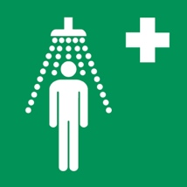 | E012 Notdusche
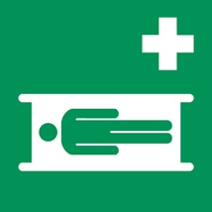 | E013 Krankentrage
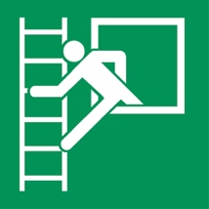 | E016 Notausstieg mit Fluchtleiter
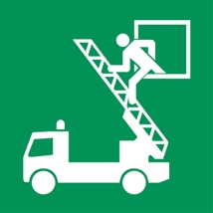 | E017 Rettungsausstieg
 | Richtungspfeil Rettung rechts, links, oben, unten, schräg
 | WSE001 Öffentliche Rettungsausrüstung

Verbotszeichen
Verbotszeichen ist ein Sicherheitszeichen, dass ein Verhalten, durch das eine Gefahr entstehen kann, untersagt.
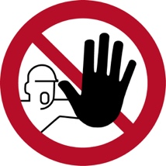 | D P006 Zutritt für Unbefugte verboten
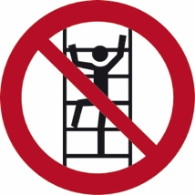 | D P022 Besteigen für Unbefugte verboten
 | P001 Allgemeines Verbotszeichen
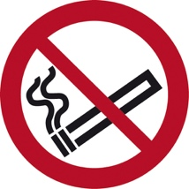 | P002 Rauchen verboten
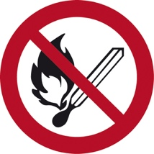 | P003 Keine offene Flamme
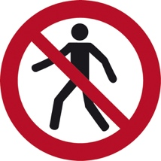 | P004 Für Fußgänger verboten
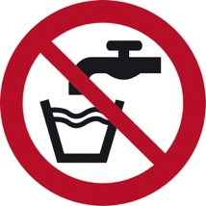 | P005 Kein Trinkwasser
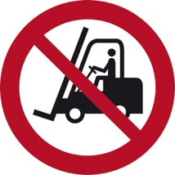 | P006 Für Flurförderzeuge verboten
 | P007 Kein Zutritt für Personen mit Herzschrittmachern
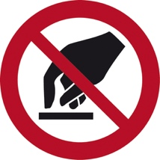 | P010 Berühren verboten
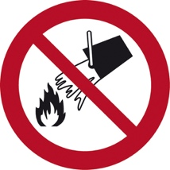 | P011 Mit Wasser löschen verboten
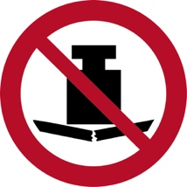 | P012 keine schwere Last
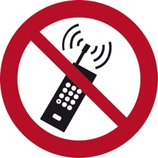 | P013 Eingeschaltete Mobiltelefone verboten
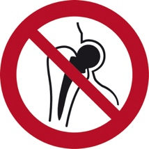 | P014 Kein Zutritt für Personen mit Implantaten
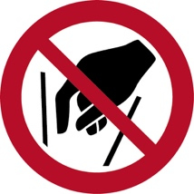 | P015 Hineinfassen verboten
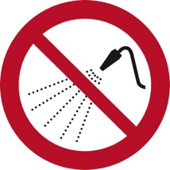 | P016 Mit Wasser spritzen verboten
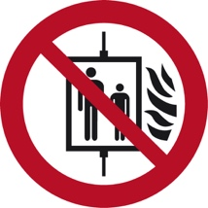 | P020 Aufzug im Brandfall nicht benutzen
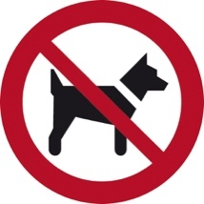 | P021 Mitführen von Hunden verboten
 | P022 Essen und Trinken verboten
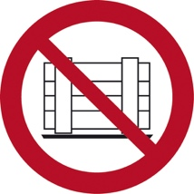 | P023 Abstellen oder Lagern verboten
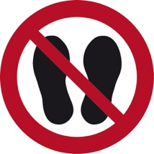 | P024 Betreten der Fläche verboten
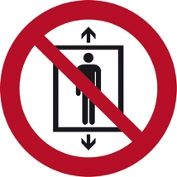 | P027 Personenbeförderung verboten
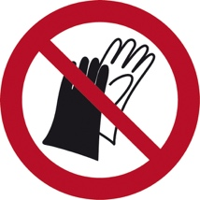 | P028 Benutzen von Handschuhen verboten
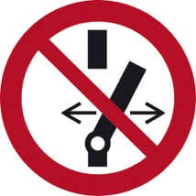 | P031 Schalten verboten
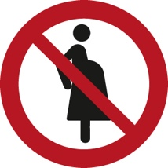 | P042 Für schwangere Frauen verboten
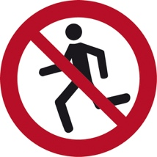 | WSP001 Laufen verboten

Warnzeichen
Warnzeichen ist ein Sicherheitszeichen, das vor einem Risiko oder einer Gefahr warnt.
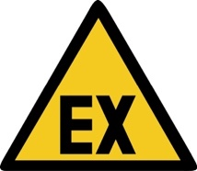 | D W021 Warnung vor explosionsfähiger Atmosphäre
 | W001 Allgemeines Warnzeichen
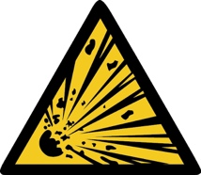 | W002 Warnung vor explosionsgefährlichen Stoffen
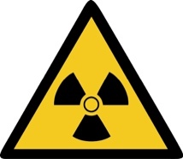 | W003 Warnung vor radioaktiven Stoffen oder ionisierender Strahlung
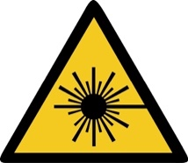 | W004 Warnung vor Laserstrahl
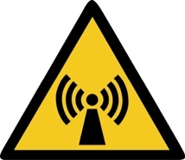 | W005 Warnung vor nicht ionisierender Strahlung
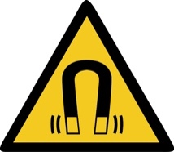 | W006 Warnung vor magnetischem Feld
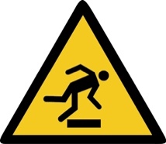 | W007 Warnung vor Hindernissen am Boden
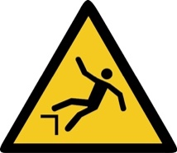 | W008 Warnung vor Absturzgefahr
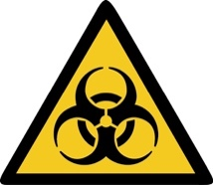 | W009 Warnung vor Biogefährdung
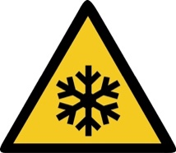 | W010 Warnung vor niedriger Temperatur/Frost
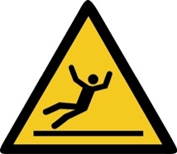 | W011 Warnung vor Rutschgefahr
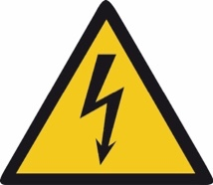 | W012 Warnung vor elektrischer Spannung
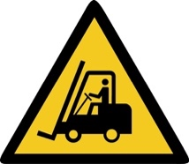 | W014 Warnung vor Flurförderzeugen
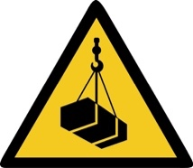 | W015 Warnung vor schwebender Last
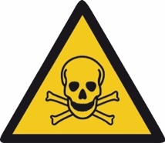 | W016 Warnung vor giftigen Stoffen
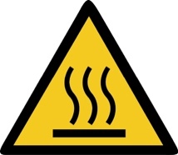 | W017 Warnung vor heißer Oberfläche
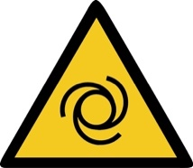 | W018 Warnung vor automatischem Anlauf
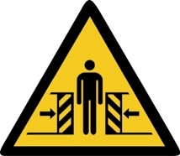 | W019 Warnung vor Quetschgefahr
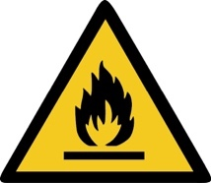 | W021 Warnung vor feuergefährlichen Stoffen
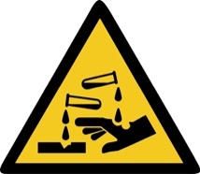 | W023 Warnung vor ätzenden Stoffen
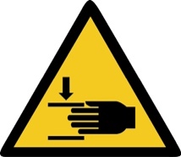 | W024 Warnung vor Handverletzungen
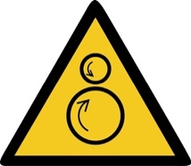 | W025 Warnung vor gegenläufigen Rollen
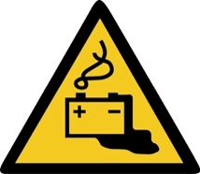 | W026 Warnung vor Gefahren durch das Aufladen von Batterien
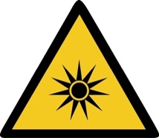 | W027 Warnung vor optischer Strahlung
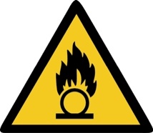 | W028 Warnung vor brandfördernden Stoffen
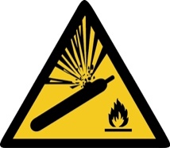 | W029 Warnung vor Gasflaschen
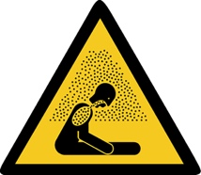 | W041 Warnung vor Erstickungsgefahr

Sonstige
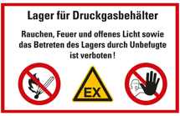 | Lager für Druckgasbehälter
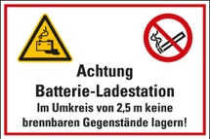 | Batterie-Ladestation
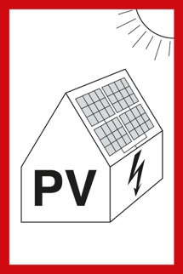 | Photovoltaikanlage
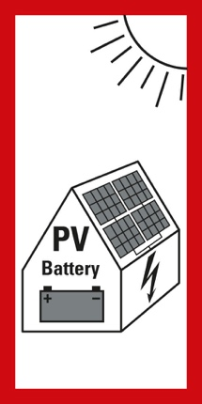 | Photovoltaikanlage mit Batteriespeicher
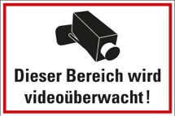 | Dieser Bereich wird videoüberwacht
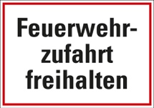 | Feuerwehrzufahrt freihalten
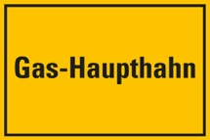 | Gas-Haupthahn
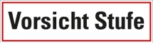 | Vorsicht Stufe
 | Zuluftöffnung NRA
 | Brandschutztür verkeilen, verstellen [...] verboten
 | Rauchschutztür verkeilen, verstellen [...] verboten
 | Stelle zum Anleitern

